绝密☆启用并使用完毕前 试卷类型A

济宁市二○一三年初中学生学业水平考试

生物试题

注意事项：
1.本试题分第Ⅰ卷和第Ⅱ卷两部分，共8页。第Ⅰ卷4页为选择题，40分；第Ⅱ卷4页为非选择题，60分；共100分。考试时间60分钟。
2. 答第Ⅰ卷前务必将自己的姓名、考号、考试科目涂写在答题卡上。
3.第Ⅰ卷每题选出答案后，都必须用2B铅笔把答题卡上对应题目的答案标号(ABCD)涂黑，如需改动，必须先用橡皮擦干净，再改涂其它答案。
4. 答第Ⅱ卷时，将密封线内的项目填写清楚，并将座号填写在第6页右侧栏内。然后用钢笔或圆珠笔直接答在试卷上。考试结束，试题和答题卡一并收回。
第Ⅰ卷（选择题 共40分）
选择题（下列各题的四个选项中，只有一项最符合题意，每小题2分，共40分）
- （2013，山东济宁）图为光学显微镜的4个镜头。若要在视野内看到的细胞最大，宜选用的镜头组合是（ ）
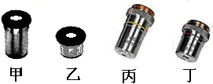
- 甲和丁 B.乙和丁 C.甲和丙 D.乙和丙
1.D 点拨：本题考查显微镜的放大倍数及镜头大小与视野中细胞数目的关系。解答本题的关键是识别目镜、物镜的放大倍数与长短的关系，放大倍数越大看到的细胞体积越大。由图可知，甲、乙是目镜，丙、丁是物镜，目镜越短放大倍数越大，物镜越长放大倍数越大，故乙、丙的放大倍数大，用这组镜头组合看到的细胞体积最大。
2. （2013，山东济宁）近几年，由于我市大力推广植树造林，不断扩大绿化面积，前几年近乎销声匿迹的雉鸡、喜鹊等多种鸟类又重返家园。这种现象主要体现了（ ）
A.环境因素对生物的影响
B.生物因素对环境的影响
C.非生物因素对生物的影响
D.生物对非生物因素的影响
2.A 点拨：本题考查环境与生物的关系。解答本题的关键是明确环境能够影响生物，生物适应环境同时也能影响环境。由于人们大力植树造林，绿化大地，保护环境，为生物的生存创造了良好的条件，使得许多前几年近乎销声匿迹的雉鸡、喜鹊等多种鸟类又重返家园，这充分体现了环境对生物生存的影响。
3. （2013，山东济宁）某生物兴趣小组设计了探究唾液淀粉酶性质的实验，实验仪器、材料、过程及结果如下：
试管编号  实验过程 | 1号 | 2号 | 3号 | 4号
注入物质 | 2ml淀粉糊 | 2ml淀粉糊 | 2ml淀粉糊 | 2ml淀粉糊
加入物质 | 1ml蒸馏水 | 1ml唾液 | 1ml唾液 | 1ml唾液
水温处理 | 37℃ | 10℃ | 60℃ | 37℃
滴入碘液 | 变蓝 | 变蓝 | 变蓝 | 不变蓝
根据表中呈现的现象，你认为这个实验能证明唾液淀粉酶（ ）
A.受温度影响 B.受酸碱度影响
C.具有高效性 D.具有专一性
3.A 点拨：解答本题的关键是找准实验变量，分清对照组和实验组。由上表实验设计可知，4号为对照组，符合唾液淀粉酶消化分解淀粉的理想条件，接近自然状态，1号与4号构成一组对照试验，变量为唾液，探究了唾液对淀粉的消化分解；2号、3号分别与4号形成对照实验，变量是温度，通过探究可以得出唾液淀粉酶的消化分解受温度影响。酶的确受酸碱度影响，的确具有专一性和高效性，但本实验并没有体现出来。
4.（2013，山东济宁）下图所示植物的结构中，属于组织的是（ ）
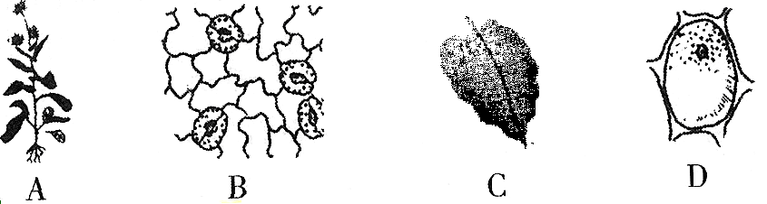
4.B 点拨：植物体由小到大的结构层次依次是：细胞→组织→器官→植物体，由图可知，A是一株完整的植物体；B是由表皮细胞和保卫细胞构成的叶的表皮，属于组织层次；C是叶片，属于器官层次；D是一个植物细胞，属于细胞层次。
5. （2013，山东济宁）琪琪是学校闻名的“小胖墩”，平时一日三餐鸡鱼肉不断，各种巧克力应有尽有。可是他却经常感冒，身体素质较差，生物老师说他营养不良。你认为琪琪缺乏的营养主要是（ ）
A.糖类 B.脂肪 C.蛋白质 D.维生素
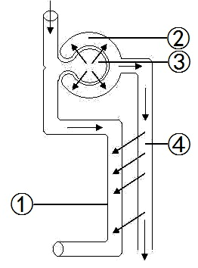
5.D 点拨：解答本题的关键是抓住各种食物所含营养物质的特点。鸡、鱼、肉中主要含有蛋白质和脂肪，巧克力主要提供糖类，吃的这些食物过多，容易造成营养过剩而引起肥胖，他的食物中缺少蔬菜和水果，容易造成维生素缺乏，引起营养不良，导致体质较差。
6. （2013，山东济宁）右图为肾单位模式图，下列说法不正确的是（ ）
A.肾单位是肾脏结构和功能的基本单位
B.肾单位由②③④组成
C.血液通过③后，尿酸、尿素减少，血液变成静脉血
D.④把全部葡萄糖、大部分水和部分无机盐重新吸收进入①
6.C 点拨：解答本题的关键是掌握肾单位的结构、各部分的功能及尿的形成过程。由图可知，①是肾小管周围的毛细血管，②肾小囊，③是肾小球，④是肾小管，肾单位是构成肾脏结构和功能的基本单位；肾单位由肾小球、肾小囊和肾小管三部分组成；当血液流经肾小球时，只进行过滤作用，除大分子蛋白质和血细胞不能滤出外，其他物质如葡萄糖、尿素、水、无机盐等都可过滤到肾小囊腔形成原尿，此处不进行物质交换，故血液中的氧气含量不变，仍然是动脉血；当原尿流经肾小管时进行重吸收作用，将全部葡萄糖、大部分水和部分无机盐重新吸收进入血液。
7.（2013，山东济宁）中国气象局已将PM2.5引入气象预警。PM2.5是指大气中直径小于或等于2.5微米的颗粒物，也称入肺颗粒物。5月26日，我市疾控中心工作人员对无烟婚礼和普通婚礼两个现场进行检测，PM2.5分别是206ug/m³和5990ug/m³。由此可见，吸烟导致PM2.5大幅增加，而PM2.5对人体健康的影响主要表现在 （ ）
A.诱发消化系统疾病 B.诱发循环系统疾病
C.诱发神经系统疾病 D.诱发呼吸系统疾病
7.D 点拨：解答本题的关键是抓住PM2.5的概念及对人体健康的影响。PM2.5是指大气中直径小于或等于2.5微米的颗粒物，也称入肺颗粒物，由此可知，PM2.5直接危害人体的呼吸系统，诱发呼吸系统疾病。
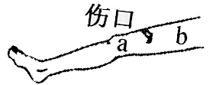
8.（2013，山东济宁）某人因车祸大腿受伤（如图所示），鲜红的血液喷射而出。请据图判断受伤的血管及急救时控制血流的位置分别是 （ ）
A.动脉 a处 B.静脉 a处
C.动脉 b处 D.静脉 b处
8.C 点拨：解答本题的关键是准确判断出血的血管类型，明确止血的具体方法。该人遭遇车祸，大腿受伤，血液鲜红色喷射而出，可见是动脉受伤出血，由于动脉内流动的是从心脏到全身各处的血液，因此，应在近心端止血，即伤口的b处止血，才能有效地防止血液继续流出。
9.（2013，山东济宁）下列不属于生态系统的是（ ）
A.泗水泉林 B. 曲阜孔林 C.水泊梁山 D.济宁北湖的所有生物
9.D 点拨：解答本题的关键是明确生态系统的概念，依据概念进行判断。生态系统是指在一定空间范围内，生物与环境所形成的统一整体，泗水泉林、曲阜孔林和水泊梁山都是生物与环境形成的统一整体，都属于生态系统；济宁北湖的所有生物仅指生物部分，不包括生活环境，故构不成生态系统。
10.（2013，山东济宁）“螳螂捕蝉，黄雀在后”。下列能体现出这一现象的正确食物链是（ ）
A.螳螂→蝉→黄雀
B.树→螳螂→蝉→黄雀
C.蝉→螳螂→黄雀
D.树→蝉→螳螂→黄雀
10.D 点拨：解答本题的关键是明确食物链的概念及书写方法。食物链是生产者与消费者之间通过吃与被吃的关系联系在一起形成的链条状结构，其起点一定是生产者，后面依次是各级消费者，本食物链的生产者是树，一级消费者是蝉，二级消费者是螳螂，三级消费者是黄雀，故它们组成的食物链为：树→蝉→螳螂→黄雀。
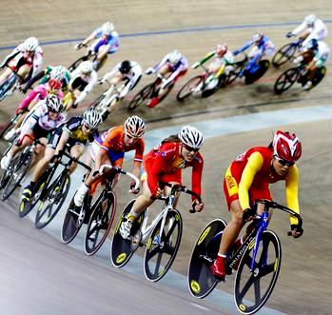
11. （2013，山东济宁）如图是2012年9月20日中国国际公路自行车赛济宁赛区部分选手比赛的场景。运动员们脚蹬别克，奋力向前，汗流浃背，满脸通红。这些表现体现了皮肤的哪些功能（ ）
①保护 ②调节体温 ③排泄 ④感受外界刺激
A.①② B.②③ C.②④ D.③④
11.B 点拨：解答本题的关键是明确皮肤的结构，根据现象推断其功能。皮肤包括表皮和真皮两部分，表皮又分为角质层和生发层，表皮层位于皮肤的最外面，细胞排列紧密起很好的保护作用；真皮层中有丰富的血管和汗腺，剧烈运动时，产热增多，为维持体温恒定，人体皮肤的血流速度加快，散热增多，表现为面红耳赤；汗腺分泌增多，带走许多热量，及时降温，同时排出水分、无机盐和尿素等废物。
12.（2013，山东济宁）近日网传未满1岁女婴因吃某种奶粉而出现“性早熟”现象。你认为，造成女婴乳房发育等“性早熟”现象，可能与女婴体内哪种激素的多少有关（ ）
A.生长激素 B.雌性激素
C.胰岛素 D.甲状腺激素
B 点拨：解答本题的关键是明确人体性腺的功能及性激素的功能。人体的性腺能够产生生殖细胞和分泌性激素，性激素能够促使人体的第二性征发育，未满1岁女婴因吃某种奶粉而出现“性早熟”现象，是由于体内的雌性激素分泌或摄入过多造成的，引起其第二性征过早发育，从而出现性早熟现象。
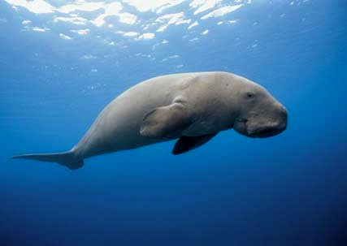
13. （2013，山东济宁）“美人鱼”的学名叫儒艮，之所以被人们称为“美人鱼”，是因为母兽给幼崽喂奶时常浮出水面，像人类哺乳的情形。你认为“美人鱼”属于（ ）
A.鱼类 B.软体动物
C.哺乳动物 D.两栖类
13.C 点拨：解答本题的关键是抓住母兽给幼崽喂奶的特征。鱼类、两栖类和软体动物都是卵生；“美人鱼” 的母兽给幼崽喂奶时常浮出水面，像人类哺乳的情形，可见其生殖方式为胎生、哺乳，故属于哺乳动物。
14.（2013，山东济宁）下图所示甲、乙分别为大叶黄杨植物体上保留顶芽和剪去顶芽的枝条，从枝条的发育情况分析，下列说法正确的是（ ）
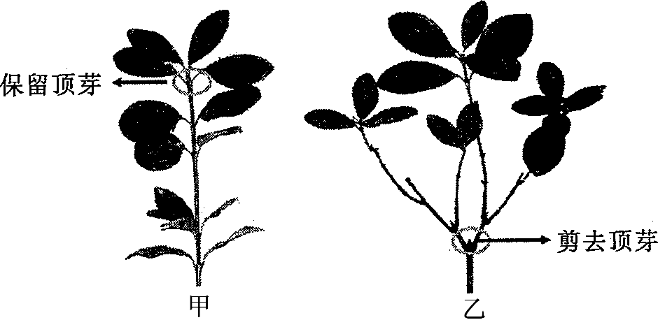
A.甲枝条由于保留了顶端优势，不能产生侧芽
B.乙枝条由于打破了顶端优势，侧枝较快发育
C.甲枝条更有利于开花结果
D.乙枝条不利于开花结果
14.B 点拨：解答本题的关键是明确顶芽和侧芽的发育关系。枝条上长有顶芽和侧芽，顶芽优先发育，侧芽暂时停止发育，当把顶芽去掉后，打破了顶端优势，侧芽才开始发育形成侧枝，侧枝多有利于多开花结果，提高果树产量。
15. （2013，山东济宁）汉高祖刘邦的谋士张良死后葬在微山岛上，他生前曾利用生物学知识设计让项羽乌江自刎。他用白糖汁在乌江边书写了“项羽死于此”五个大字，然后将收集的大量蚂蚁放于其上。项羽逃至乌江边，误以为天意如此，随后拔剑自刎。你认为张良利用了蚂蚁的（ ）
A.学习行为 B.社会行为 C.觅食行为 D.繁殖行为
15.C 点拨：解答本题的关键是抓住动物行为的特点区分其类型。由于蚂蚁喜欢吃甜食，张良根据蚂蚁的这一特点，用白糖汁在乌江边书写了“项羽死于此”五个大字，吸引蚂蚁前来觅食，大量的蚂蚁聚集于此，形成了明显的大字，使项羽上当受骗，该事例是张良巧妙利用了蚂蚁的觅食行为。
16．（2013，山东济宁）下列植物的繁殖方式，属于有性生殖的是 （ ）
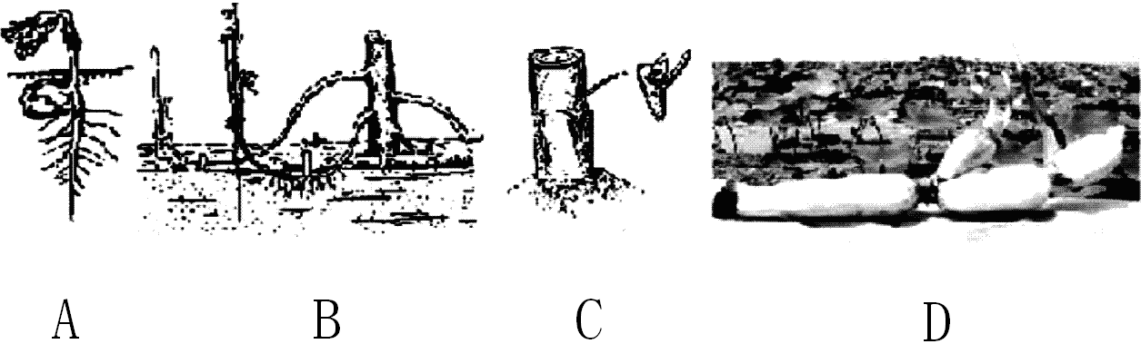
16.A 点拨：解答本题的关键是看新个体是如何发育而来的。A项是用种子繁殖，其种子中的胚是由受精卵发育而来的，属于有性生殖；B项为压条，C项为嫁接，D项为莲藕的用茎繁殖，这三项中的新个体，都没有经过两性生殖细胞的结合，而是由母体直接产生新个体，都属于无性生殖。
17. （2013，山东济宁）下列有关人的生殖和发育的叙述中，不正确的是（ ）
A.受精作用发生在女性输卵管里 B.卵巢能产生卵细胞和雌性激素
C.子宫是女性最主要的性器官 D.胎儿通过胎盘和脐带与母体完成物质交换
17.C 点拨：解答本题的关键是理解人体生殖器官的功能、受精的部位、胚胎发育的场所及营养物质获取。女性的卵巢能够产生卵细胞和分泌雌性激素；当精子与卵细胞在输卵管中相遇时完成受精作用；子宫是胚胎发育的主要场所，但不是女性的主要性器官，卵巢才是女性的主要性器官；胎儿通过胎盘和脐带从母体血液中获取营养物质和排出代谢废物。
18. （2013，山东济宁）据考证，我国古代教育家孔子是商纣王的哥哥微子的第十九代世孙。可因孔府家谱上没有记载，一些史学家对此提出异议。利用你学到的生物学知识，若找到微子和孔子两人的 ，则可以得到肯定的答案。
A.X染色体 B.Y染色体 C.常染色体 D.显性基因
18.B 点拨：解答本题的关键是抓住男性的性染色体一定含有Y染色体。人体的性别是由性染色体决定的，女性体细胞内的一对性染色体为XX，男性体细胞内的一对性染色体为XY，女性只产生一种卵细胞，男性则产生两种类型的精子，当含X染色体的卵细胞与含Y染色体的精子结合成的受精卵发育成男孩，要断定微子和孔子两人的血缘关系，只需找到两人的Y染色体即可找到答案。
19.（2013，山东济宁）2007年，日本信州大学教授中垣雅雄与冈本制袜公司合作，将横带人面蜘蛛的基因注入蚕卵中，此卵孵化的蚕吐出的丝中约含有10%的蜘蛛丝成分，这种生丝更韧、更软，在纤维产业有广阔应用前景。该生物技术属于（ ）
A.克隆技术 B.转基因技术 C.杂交技术 D.嫁接技术
19.B 点拨：解答本题的关键是仔细审题，找到关键词句“将横带人面蜘蛛的基因注入蚕卵中”。科学家将横带人面蜘蛛的基因注入蚕卵中，此卵孵化的蚕吐出的丝中约含有10%的蜘蛛丝成分，此实例是利用转基因技术，将外源基因转入某种生物体内，让其控制的性状表达，从而人为地改造生物，培育出转基因生物。克隆、嫁接都是无性繁殖，能够保持亲本的优良性状，不可能出现新性状；杂技技术属于有性生殖，是通过生物体内基因的重组，获得新品种，无外源基因的转入。
20.（2013，山东济宁）“接天莲叶无穷碧，映日荷花别样红。”济宁市在荷花上大做文章，南有微山万亩荷花的壮丽景观，北有汶上莲花的争奇斗艳。据不完全统计，仅济宁市内栽培荷花就有四十余种。你认为品种繁多的主要原因是（ ）
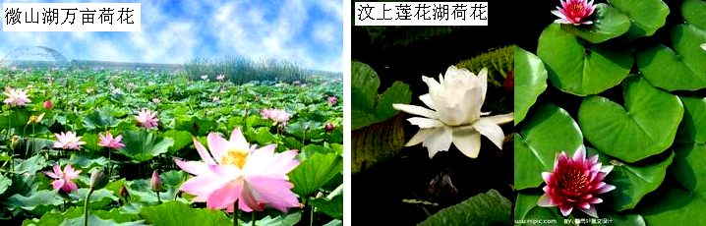
A.各县气候条件稍有差异的结果
B.用组织培养方法繁殖的结果
C.长期自然选择的结果
D.长期人工选择的结果
20.D 点拨：解答本题的关键是理解人工选择与自然选择的区别。由于荷花本身就存在着不同的变异类型，根据人们的不同爱好和需要，对荷花的变异加以选择培养，从而形成了品种繁多的荷花，人工选择比自然选择快得多，形成一个稳定的品种需要的时间短得多。
济宁市二○一三年初中学生学业水平考试

生物试题
第Ⅱ卷（非选择题 共60分）
非选择题（每空2分，共60分）
21.（2013，山东济宁）金乡白梨瓜因肉质细腻、甜脆爽口而深受消费者喜爱，被齐鲁大地誉为“白梨瓜之乡”。请联系相关知识回答下列问题：
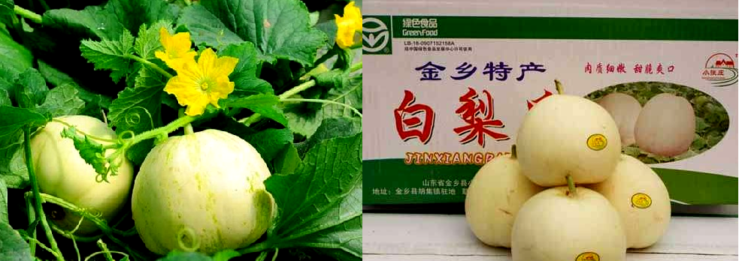
（1）正常情况下，白梨瓜的花发育成果实，必须经历 两个生理过程。
（2）白梨瓜的果肉和种子分别是由 和 发育来的。
（3）为了提高白梨瓜的产量和品质，并提前上市，瓜农常采取如下措施：
①开花结果时增施 （A.氮肥 B.磷肥 C.钾肥）；
②合理密植、增加光照，提高 效率；
③夜间适量降温，抑制 ，减少有机物分解。
（4）甜瓜的绿皮由显性基因A控制，白皮由隐性基因a控制，绿皮和白皮是一对 ，则白梨瓜的基因组成是 。
21.（1）传粉受精 （2）子房壁 胚珠 （3）B 光合作用 呼吸作用 （4）相对性状 aa点拨：本题以白梨瓜为主题，主要考查学生对开花、传粉、受精、果实和种子的形成、植物的生长、光合作用、呼吸作用和基因的显隐性知识的理解和综合分析能力。（1）正常情况下，植物的花发育成果实，必须经历传粉和受精两个生理过程，完成受精后，雌蕊的子房才能发育成果实。（2）白梨瓜的果肉属于果皮部分，它是由子房壁发育而来的；种子则是由胚珠发育成的。（3）由于含磷的无机盐能够促进植物开花结果，故增施磷肥能够提高白梨瓜的产量。光照是光合作用不可缺少的条件，因此对白梨瓜合理密植，能够充分利用光能，适当增加光照，能够延长光合作用时间，提高光合作用效率，增加产量。由于呼吸作用受温度影响，温度降低，呼吸作用减弱，故夜间适当降低温度，可以抑制白梨瓜的呼吸作用，减少有机物的消耗，从而增加产量。（4）甜瓜的绿皮和白皮是同种生物同一性状的不同表现形式，因此属于一对相对性状，已知绿皮为显性性状，由显性基因A控制，白皮为隐性性状，由隐性基因a控制，则白梨瓜的基因组成一定是aa。
答案：
22.（2013，山东济宁）请你仔细观察分析下面所示的实验装置，回答有关问题：
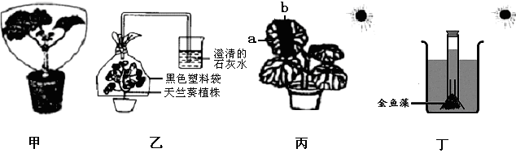
（1）甲装置可以用来探究植物的 。
（2）乙装置验证的是植物 。
（3）丙装置所示实验，a和b形成一组对照实验，其变量是 。
（4）丁装置可以用来验证：光合作用产生 。
22.（1）蒸腾作用 （2）呼吸作用产生二氧化碳 （3）光 （4）氧气 点拨：本题以实验为主题，主要考查学生对蒸腾作用、呼吸作用和光合作用知识的理解和观察分析能力。（1）由图可知，甲装置将植物的茎和叶片罩在透明的干燥塑料袋中，可以用来探究植物的蒸腾作用散失水分。（2）乙装置将将植物的茎和叶用黑色塑料袋罩住，并用导管连通道盛有澄清石灰的烧杯中，可以用来验证植物的呼吸作用产生二氧化碳。（3）丙装置将植物选叶遮光，使得叶片的a处能够得到光照，b处得不到光照，构成一组对照试验，变量为光（或有无光照）。（4）丁装置是将金鱼藻罩在倒置的漏斗下，上面接一只试管，放在阳光下，可以用来验证光合作用产生氧气。
23.（2013，山东济宁）据统计，我国青少年近视率已高达36.7%。预防近视，珍爱双眼，注意用眼卫生，青少年要从我做起。请结合图示回答下列问题：
（1）若长时间近距离看书写字，就容易造成近视，下图中近视眼成像情况及矫正方法分别是 。
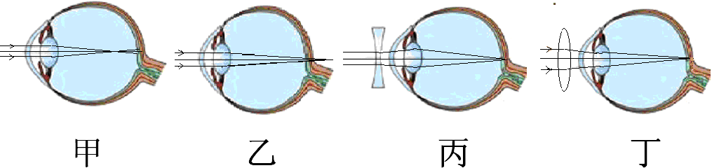
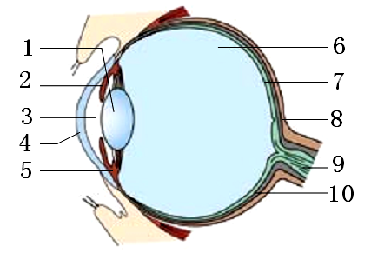
（2）课间休息，进行远眺，是预防近视的有效措施，在由近及远的远眺过程中，下图结构[1]发生的变化是 。
（3）你能看到远处的物体，是因为它的物像落在[ ] 上，产生的神经冲动通过[9]的传导在 形成视觉。
（4）你是否有这样的经历：夜晚看书时突然停电，瞬间眼前一片乌黑，什么都看不到；片刻后才逐渐看见周围的物体。这种变化是因为眼球的[ ] 变大。
23.（1）甲、丙 （2）曲度变小 （3）7 视网膜 视觉中枢 （4）3 瞳孔 点拨：本题以眼球的结构及成像原理为主题，主要考查学生对眼球的结构、各部分的功能、成像原理、视觉的形成及近视、远视的成因和矫正知识的理解和观察分析能力。（1）近视眼是由于用眼不卫生，使晶状体长时间处于收缩状态，曲度过大，折光能力过强，远处物体折射光线形成的物像落在视网膜的前方，看不清远处的物体，图中的甲图是近视眼的成像图，应该配戴凹透镜加以矫正，先使光线发散，然后通过晶状体的折射成像在视网膜上，丙图是近视眼的矫正图。乙图是远视眼的成像图，丁图是远视眼的矫正图。（2）人之所以能够看清楚远近不同的物体，关键在于晶状体的调节，看近物时，晶状体曲度变大，折光能力变强，使近处的物体清晰地成像在视网膜上，看远物时，晶状体曲度变小，折光能力变弱，使远处物体的反射光线清晰地成像在视网膜上。（3）我们能够看清楚物体，是由于物像落在视网膜上刺激了其上对光线敏感的细胞，产生神经冲动，沿着视神经传导到大脑皮层的视觉中枢形成视觉。（4）虹膜的中央有一瞳孔，其大小可以调节，能够控制进入眼球内部光线的多少，夜晚看书时突然停电，环境的光线减少，进入眼球内部多的光线减少，故眼前一片乌黑，什么都看不到；为适应当前环境，瞳孔变大，进入眼球内部的光线增多，故又能看清楚周围的物体。
24.（2013，山东济宁）如图是人体内气体交换和心脏工作示意图。结合图示，根据所学的生物学知识作出解释：
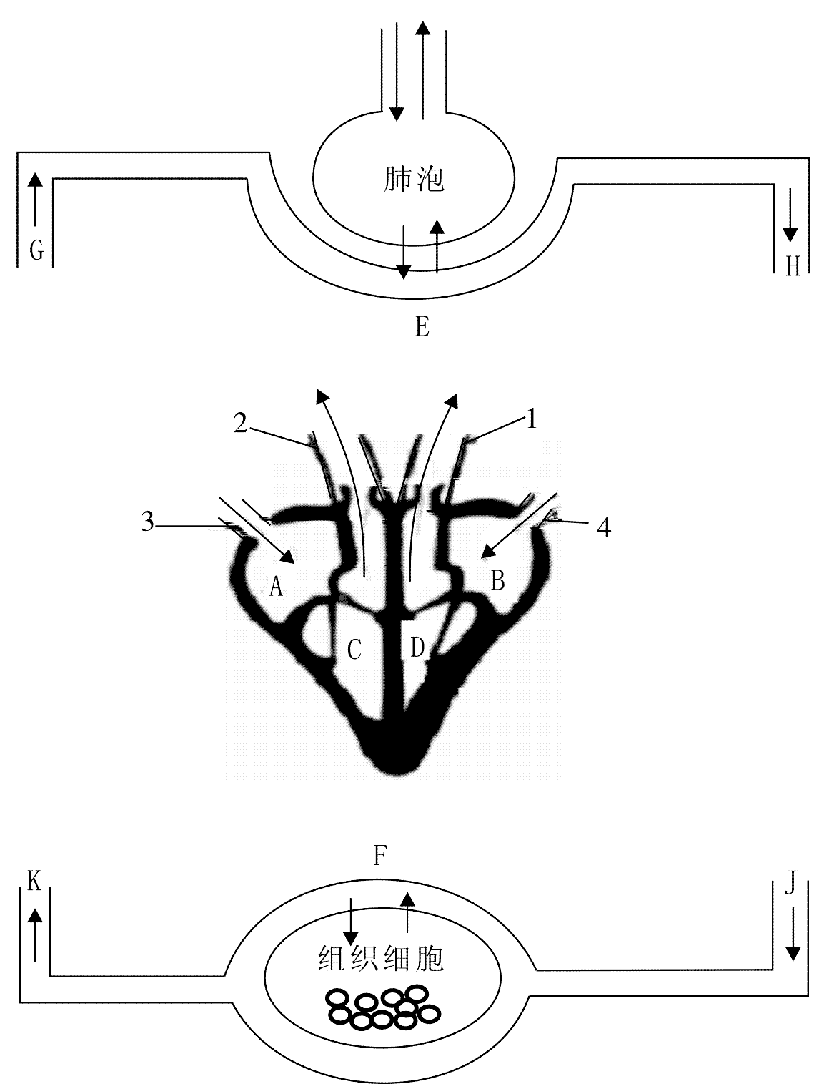
（1）人体内的气体交换包括E、F两个过程，其中E处是________________的气体交换，H处血液为 血。
（2）心脏四个腔壁最厚的是[ ] 。
（3）图中心室正处于 状态，A与C、B与D之间的房室瓣处于 状态。
（４）图中G、H、J、K四条血管将分别与心脏上相应的血管 相连。（填序号）
24.（1）肺泡内 动脉 （2）D 左心室 （3）收缩 关闭 （4）2、4、1、3 点拨：本题以人体内的气体交换和心脏的工作原理为主题，主要考查学生对肺泡内的气体交换、组织里的气体交换、心脏的结构及工作原理知识的理解和观察分析能力。（1）人体内的气体交换包括肺泡内的气体交换和组织里的气体交换，其中E为肺泡内的气体交换，F为组织里的气体交换，H是肺静脉，其内流动的是经过肺泡内的气体交换后富含氧气，颜色鲜红的动脉血。（2）由图可知，A是右心房，B是左心房，C是右心室，D是左心室，心脏的四个腔中左心室的壁最厚，提供的动力最强。（3）图中心室正处于收缩状态，心房处于舒张状态，房室瓣处于关闭状态，动脉瓣处于开放状态，血液被射入动脉，进行体循环和肺循环。（4）图中G是肺动脉，与2相连；H是肺静脉，与4相连；J是主动脉，与1相连；K是上下腔静脉，与3相连。
25.（2013，山东济宁）入春以来，一种叫H7N9新亚型禽流感病毒,不仅给我国养禽业带来巨大灾难，而且该病毒能使人致病、致死。各地由于防控措施得力，已控制了H7N9的进一步蔓延。请据此回答：
（1）经初步研究，H7N9的寄主是家禽、鸟类或人，据此判断，它应属于 病毒。
（2）不少地方焚烧或活埋病鸡，此措施属于 。
（3）H7N9疫苗尚未研究成功。某地现有一批H1N1禽流感疫苗，该地能否用H1N1疫苗来预防H7N9禽流感呢？请你帮忙完善如下实验方案。
【实验步骤】
①取健康小白鼠若干只，平均分为两组，如图所示：
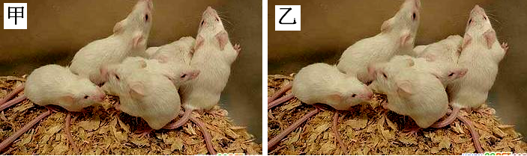
②在甲组体内注射 ；乙组不做任何处理，作为对照。
③一段时间后，分别给两组小白鼠注射等量的感染H7N9的活禽提取液，然后观察两组小白鼠健康状况。
【预测结果】
甲组小白鼠 ，乙组小白鼠 。（填患病或不患病）
【实验结论】
H1N1疫苗 预防H7N9禽流感。其原因是注射H1N1疫苗获得的免疫属 免疫。
25.（1）动物 （2）控制传染源 （3）H1N1疫苗 患病 患病 不能 特异性 点拨：本题以H7N9病毒为主题，主要考查学生对病毒的种类、预防传染病措施、对照实验设计及免疫知识的理解和综合分析能力。（1）病毒依据其寄生的细胞不同，可分为植物病毒、动物病毒和细菌病毒三类，由于H7N9病毒至寄生在家禽、鸟类或人细胞中，故属于动物病毒。（2）为有效地控制H7N9禽流感的蔓延传播，人们发现患病的病鸡后焚烧或活埋，使其无法传播，属于预防传染病措施中的控制传染源。（3）设计对照实验时要求除变量不同外，其他条件都相同，本实验的变量是H1N1疫苗，因此为甲组注射H1N1疫苗，乙组不做处理，形成对照。一段时间后，都注射等量的感染H7N9的活禽提取液，两组小白鼠都会患病。由于H1N1疫苗刺激小白鼠产生的抗体具有特异性，无法对H7N9病毒起作用，故两组小白鼠都会患病，从而得出H1N1疫苗不能预防H7N9禽流感。

绝密☆启用并使用完毕前 试卷类型A

济宁市二○一三年初中学生学业考试
生物试题参考答案及评分标准
第Ⅰ卷（选择题 共40分）
选择题（每小题2分，共40分）
题号 | 1 | 2 | 3 | 4 | 5 | 6 | 7 | 8 | 9 | 10 | 11 | 12 | 13 | 14 | 15 | 16 | 17 | 18 | 19 | 20
答案 | D | A | A | B | D | C | D | C | D | D | B | B | C | B | C | A | C | B | B | D

第Ⅱ卷（非选择题 共60分）
非选择题（每空2分，共60分，其它与题意相符的答案可酌情给分）
21. …………………………………………………………………………………………（16分）
（1）传粉受精 （2）子房壁 胚珠 （3）B 光合作用 呼吸作用
（4）相对性状 aa
22. …………………………………………………………………………………………(8分)
（1）蒸腾作用 （2）呼吸作用产生二氧化碳 （3）光 （4）氧气
23. …………………………………………………………………………………………(10分)
（1）甲、丙 （2）曲度变小 （3）7 视网膜 视觉中枢 （4）3 瞳孔
24. …………………………………………………………………………………………(12分)
（1）肺泡内 动脉 （2）D 左心室 （3）收缩 关闭 （4）2、4、1、3
25. …………………………………………………………………………………………(14分)
（1）动物 （2）控制传染源
（3）H1N1疫苗 患病 患病 不能 特异性

